**La Croix**

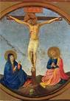

*"Beaucoup de gens vivent en ennemis de la Crox du CHRIST"*

*(Philippiens 3,17-4,1)*

**Le Baptême**

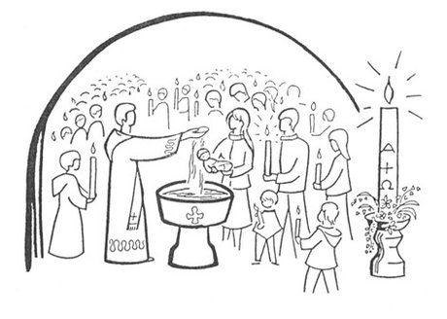

*"Nos ancêtres ont été… pour ainsi dire baptisés en Moïse, dans la nuée et dans la mer"*

*(1 Corinthiens 10,1…12)*

**La Réconciliation**

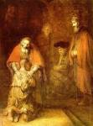

*"Au nom du CHRIST… laissez-vous réconcilier avec DIEU"*

*(2 Corinthiens 5,17-21)*

**La Parole**

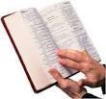

*"La Parole est près de toi : elle est dans ta bouche et dans ton cœur"*

*(Romains 10,8-13)*

**La Croix**



*"Beaucoup de gens vivent en ennemis de la Crox du CHRIST"*

*(Philippiens 3,17-4,1)*

**Le Baptême**



*"Nos ancêtres…ont été pour ainsi dire baptisés en Moïse, dans la nuée et dans la mer"*

*(1 Corinthiens 10,1…12)*

**La Réconciliation**



*"Au nom du CHRIST… laissez-vous réconcilier avec DIEU"*

*(2 Corinthiens 5,17-21)*

**La Parole**



*"La Parole est près de toi : elle est dans ta bouche et dans ton cœur"*

*(Romains 10,-8-13)*

**Le CHRIST JESUS**

**mon Seigneur**

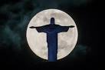

*"Il s'agit de connaître le CHRIST, d'éprouver la puissance de sa Résurrection et de communier aux souffrances de sa Passion…"*

*(Philippiens 3,8-14)*

**Le CHRIST JESUS**

**mon Seigneur**



*"Il s'agit de connaître le CHRIST, d'éprouver la puissance de sa Résurrection et de communier aux souffrances de sa Passion…"*

*(Philippiens 3,8-14)*